Colegio Señor de Mailín
DIEGEP Nº 3265
DISTRITO DE MALVINAS ARGENTINAS
San Pedro 465 (1613)
Villa de Mayo - Bs. As-
Tel/Fax: 011-4463 - 8461
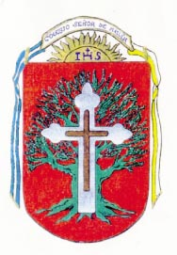____________________________________________________________________________________________
PLAN DE CONTINUIDAD PEDAGÓGICA
DOCENTE: Ibáñez Mónica L. CURSO: 3º
ÁREA: Ciencias Sociales
Hola chicos y chicas!!!!! Seguimos trabajando desde nuestras casas y cuidándonos!
Hoy vamos a trabajar con la ayuda del libro, atentos.
¿Cómo cuidar las ciudades?

(Familias, las actividades las pueden encontrar y resolver en las páginas 100 y 101, del libro de Tiberio, para aquellos que no tienen el libro, acá les dejo las actividades y las fotos necesarias para que puedan resolverlas)
- Observar las imágenes de las páginas 100, punto 1, que muestran las acciones que realizan algunas personas en la vía pública. Identificar cuáles son positivas y cuáles son negativas para la convivencia en sociedad.

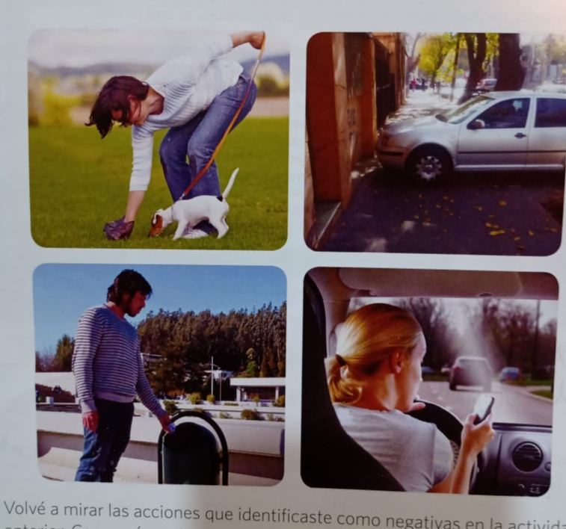
- Volver a mirar las acciones que identificaste como negativas en la actividad anterior. Conversa con algún familiar y responder ¿por qué son negativas para la convivencia en sociedad? ¿a quiénes afecta y de qué manera? (para los que tienen el libro, página 100, punto 2, los que no tienen el libro, responder en la carpeta)

- Marcar con una “tílde” los aspectos que mejoran la convivencia de los habitantes de una ciudad y con una x aquellos que la perjudican. (Si tenes el libro, esta actividad la podes encontrar y resolver directamente, en la página 101, punto 3. Los que no tengan el libro resolverlas acá o en la carpeta)
_______ Respeto de las reglas de tránsito.
_______ Contaminación auditiva.
_______ Respeto de los lugares exclusivos para discapacitados.
_______ Cuidado de los espacios verdes.
_______ Basura en la calle.
_______ Residuos industriales arrojados en ríos cercanos a la ciudad.

- Observar las imágenes y escribí, en cada caso, qué se podría hacer para mejorar la convivencia en la ciudad y quién o quiénes podrían hacerlo. (Los niños/as que tengan el libro es el punto 4, de la página 101. Los que no tienen el libro acá les dejo las imágenes para resolver en sus carpetas)

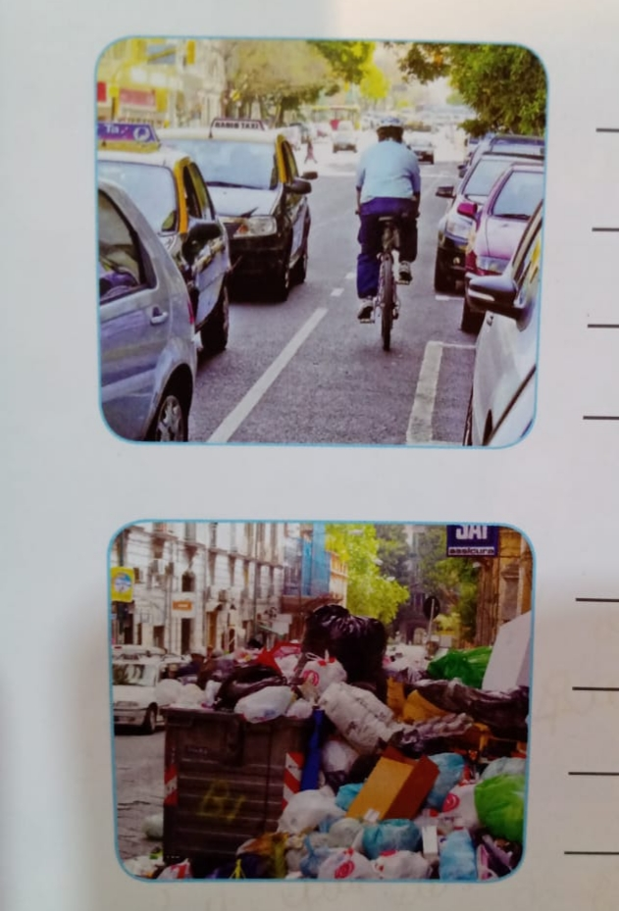

- Leer la información del cuadro verde, que está en la página 101.

